Санкт-Петербургский Государственный Университет Телекоммуникаций

им. проф. М.А.Бонч-Бруевича.

Кафедра ТОС и Р

# **КУРСОВАЯ РАБОТА**

*Расчет основных характеристик*

*Системы Передачи Сообщений*

*Вариант № 55.*

Выполнила:

Овчинникова М.М.

Гр. МТ-12

Проверил:

Борисенко А.В.

Санкт-Петербург

2003 г.

*Оглавление.*

*Задание стр.3*

*1. источник сообщений стр.4*

*2. дискретизатор стр.7*

*3. кодер стр.9*

*4. модулятор стр.10*

*5. канал связи стр.13*

*6. оптимальный некогерентный демодулятор стр.14*

*7. декодер стр.16*

*8. цифро-аналоговый преобразователь стр.17*

*9. фильтр-восстановитель стр.18*

*Список литературы стр.19*

**Задание**

|  |  |  |
| --- | --- | --- |
| Параметр | Обозначение | Величина |
| Нижняя граница интервала значений сигнала a(t) | amin | 0 В |
| Верхняя граница интервала значений сигнала a(t) | amax | +12,8 В |
| Частота ограничения спектра сигнала a(t) | FB | 6 МГц |
| Номер квантования | J | 68 |
| Вид модуляции |  | ОФМ |
| Спектральная плотность средней мощности шума | G0 | В2/Гц |
| Шаг квантования дискретизатора | Δa | 0.1 В |
| Прием сигнала с неопределенной фазой |  | да |

Табл. 0.1.

1. ***источник сообщений.***

В общем случае *источник сообщений* есть объект, результатом работы которого является генерация некого сообщения, представляющего собой случайный процесс x. Для него характерны такие характеристики, как *математическое ожидание* M{x} и *дисперсия* D{x}. Математическое ожидание характеризует среднее значение случайной величины (случайного процесса) из всего диапазона возможных значений. Дисперсия случайной величины показывает степень отклонения ее значений от математического ожидания: она тем больше, чем сильнее разброс значений случайного процесса. Любой непрерывный случайный процесс описывается двумя функциями – *функцией распределения* F(x) и *плотностью распределения* ω(t), связанными следующим соотношением.

Напомним, что случайный процесс называется *стационарным*, если его плотности вероятностей не меняются при произвольном сдвиге во времени начала отсчета для любых моментов времени.

Для расчета имеем случайный процесс – непрерывный во времени сигнал, мощность которого сосредоточена во всем диапазоне частот от 0 до Fв. Мгновенные значения сигнала равновероятны в интервале от amin до amax.

Поскольку его мгновенные значения равновероятны в интервале от amin до amax шириной Δ = amin - amax, то плотность вероятности имеет вид (это легко доказать из условия нормировки плотности распределения)

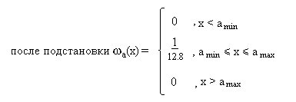

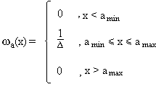График ω(x) представлен на рисунке 1.1.

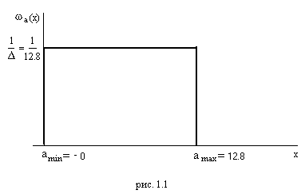

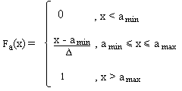 Функция распределения будет иметь тогда такой вид

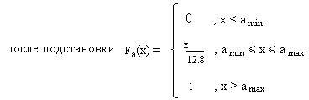

Математическое ожидание отыщем по формуле

а дисперсию

Отметим, что рассматриваемый случайный процесс является *эргодическим* – усреднение какой-либо одной его реализации равно усреднению ансамбля (множества) реализаций. Для эргодического процесса математическое ожидание характеризует постоянную составляющую, а дисперсия – мощность переменной составляющей. Спектральная плотность средней мощности имеет равномерное распределение в интервале частот от 0 до Fв величиной Na. Тогда

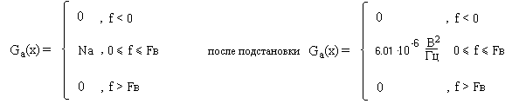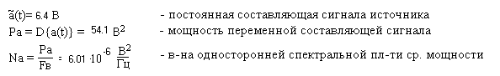Функция односторонней спектральной плотности мощности будет иметь вид

График односторонней спектральной плотности мощности представлен на рисунке 1.3.

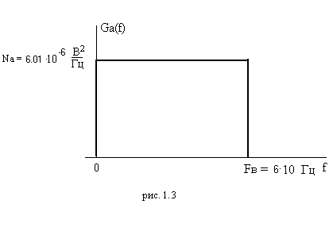Определим дифференциальную энтропию сигнала – источника сообщений



***2. дискретизатор.***

Дискретизатор производит преобразование непрерывного сигнала от источника в дискретизированный по времени и состояниям сигнал в два этапа.

1. Дискретизация по времени (получение отсчетов) с шагом (интервалом) квантования Δt, определяемым по теореме Котельникова из условия

2. Дискретизация по состояниям (уровням) или квантование с шагом Δa=0.1 В. Число уровней квантования определим по формуле

j-й уровень квантования будем обозначать aj.

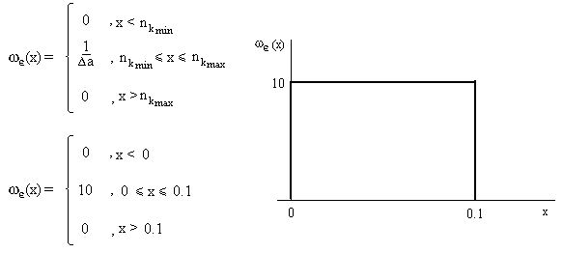Определим далее относительную мощность шума квантования – мощность искажения исходного сигнала, имеющую место в результате квантования по состояниям. Поскольку этот шум имеет нормальный закон распределения ωε (x,t)  в интервале от aj – 0.5Δa до aj + 0.5Δa (т.к. мгновенные значения равновероятны), то

,где nkmin и nkmax – соответственно минимальное и максимальное моментальные значения шума квантования. Мощность шума квантования определим из условия его нормального распределения в интервале от nkmin до nkmax , как дисперсию

Определим относительную величину мощности шума квантования по сравнению с мощностью переменной составляющей



Число двоичных разрядов k, требуемое для записи любого номера из L уровней квантования

Номеру квантования j = 68 соответствует двоичное число 1000100 и уровень сигнала

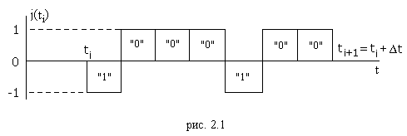 Временная диаграмма отклика АЦП (дискретизатора) на уровень с номером J = 68 изображена на рисунке 2.1.

Все уровни квантования равновероятны, так как вероятность попадания a(t) в интервал [ak;ak+1] не зависит от k

 Так как все отсчеты взаимно не зависимы, то энтропия АЦП вычисляется по формуле

Производительность АЦП рассчитаем так



*3. кодер.*

Кодер выполняет систематическое кодирование с одной проверкой на четность, образуя код (n,k). На выходе кодера последовательность кодовых символов bk каждого n-разрядного кодового слова в импульсную последовательность b(t) длительностью Δt. Сигнал b(t) является случайным синхронным телеграфным сигналом.

Так как рассматривается код с одной проверкой на четность, то n = k+1 = = 9. Кодовая последовательность строится путем добавления к комбинации k = = 8 информационных символов одного проверочного, равного сумме всех информационных символов по модулю 2. То есть проверочный символ равен 0, если в коде содержится четное число единиц и 1 - если нечетное.

Избыточность кода r = 1 – k/n = 1 – 8/9=0.888

Символ контроля четности bn = (b1,b2,b3,b4,b5,b6,b7,b8) = (0,1,0,0,0,1,0,0) = . Тогда код имеет вид рис. 3.1.

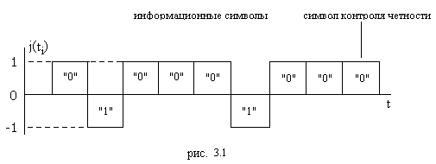 Замечание: сигнал на выходе АЦП и Кодера есть последовательность биполярных импульсов амплитудой 1 В и длительностью Δt/n для кодера и Δt/k для АЦП, причем символу «1» соответствует импульс с отрицательной полярностью, а символу «0» - с положительной.

Длительность интервала времени, отводимого на передачу каждого кодового символа

Скорость следования кодовых символов

*4. модулятор.*

В модуляторе синхронная двоичная случайная последовательность биполярных импульсов b(t) осуществляет манипуляцию гармонического сигнала-переносчика U(t) = U0cos2πf0t , где U0 = 1В, f0 = 100VK = 1,1·10 10Гц.

При относительной фазовой модуляции изменение фазы сигнала U(t) = U0cos2πf0t на 1800 происходит каждый раз при передаче «1», в отличие от случая ФМ, когда фаза сигнала меняется на 1800 только при переходе от «0» к «1», и наоборот.

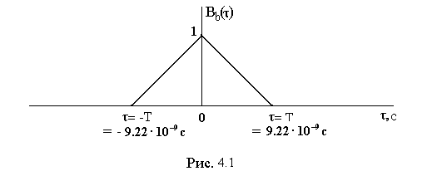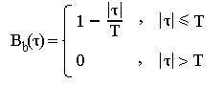Запишем выражение для функции корреляции модулирующего колебания b(t) и приведем его график на рис. 4.1.

Замечание: b(t) – случайный синхронный телеграфный сигнал – центрированный случайный процесс, принимающий с равной вероятностью значения +1В и -1В, причем смена значений может происходить в любой из моментов времени, кратных тактовому интервалу Т.

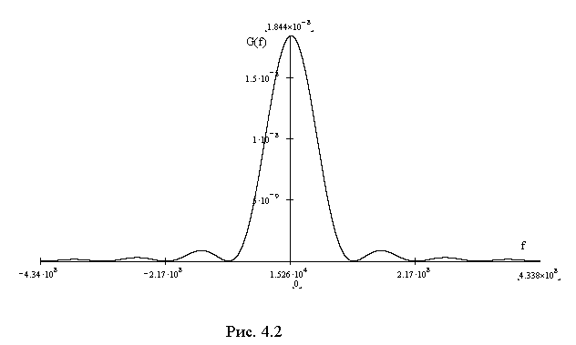По теореме Винера-Хинчина определим его энергетический спектр через функцию корреляции и приведем его график на рис 4.2:

Ограничим ширину спектра модулирующего колебания (b(t)) сверху частотой Fв = 2/Т = 2VK = 2,2·108 Гц. После ограничения мощность модулирующего сигнала найдем как

Далее будем пренебрегать искажениями сигнала, происходящими в результате ограничения спектра, поскольку их доля в энергетическом спектре ничтожно мала по сравнению с Pм :

# Выражение для модулируемого ОФМ сигнала запишем так

,

где *Сn(t) – n-й символ перекодированной последовательности C(t);*

*bn(t) - n-й символ исходной последовательности;*

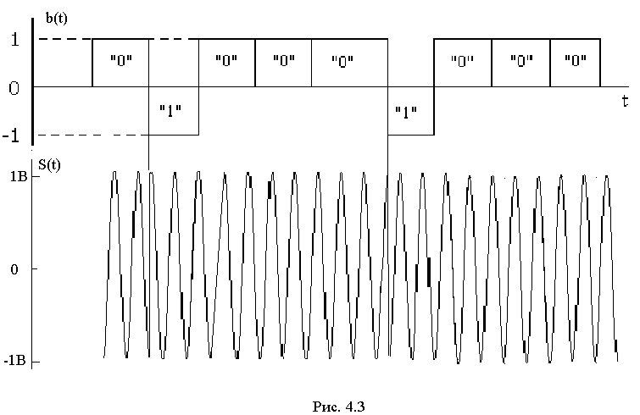 * - сумма по модулю равна 2.*

А графики модулирующего и модулированного сигналов приведем на рис 4.3.

Энергетический спектр модулированного колебания (рис. 4.4) будет

содержать две симметричные относительно частоты f0 = 1,1·10 10Гц боковые полосы, форма которых будет повторять форму энергетического спектра модулирующего сигнала b(t) с учетом ограничения спектра частотой Fв = 36 кГц. Выражение Gs(f) запишем как

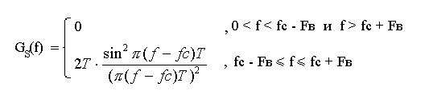

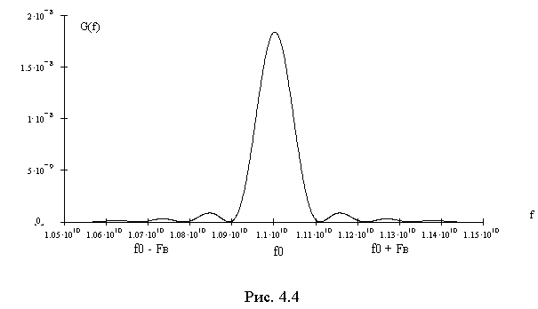Ширина спектра сигнала-переносчика S(t) в два раза превосходит ширину спектра модулирующего сигнала b(t) и равна ΔFс = 2Fв = 4,4·108Гц.

*5. канал связи.*

Канал связи является непрерывным и неискажающим и осуществляет передачу сигнала s(t). При этом к передаваемому сигналу добавляется помеха – аддитивный гауссовский шум со спектральной плотностью средней мощности N0. То есть на выходе канала связи имеем

Минимальный диапазон частот, необходимый для без искаженной передачи равен

Определим мощность помехи на выходе исходя из того, что энергетический спектр его постоянен в полосе частот, используемой для передачи

Поскольку сигналы S1(t) и S2(t) (см. п. 4) равновероятны, то средняя мощность сигнала s(t), передаваемого каналом равна

, где Е1 и Е2 –энергии сигналов S1(t) и S2(t) соответственно, найденные как

Тогда мощность сигнала в канале будет равна



Отношение сигнал/шум



Пропускная способность непрерывного канала определим по формуле

Коэффициент эффективности использования канала Kэ = H’/C’ = 0.185

*7. оптимальный некогерентный демодулятор.*

По критерию максимального правдоподобия оптимальным является приемник, у которого при заданных условиях обеспечивается максимум верности правильного приема или минимум средней вероятности ошибки.

Алгоритм работы оптимального по критерию максимального правдоподобия некогерентного демодулятора при передаче двоичных сообщений может быть представлен в следующем виде:

, то принятый сигнал расценивается модулятором как S1(t). Если же

, то принятый сигнал расценивается как S2(t).

, где Z(t) = S(t) + n(t).

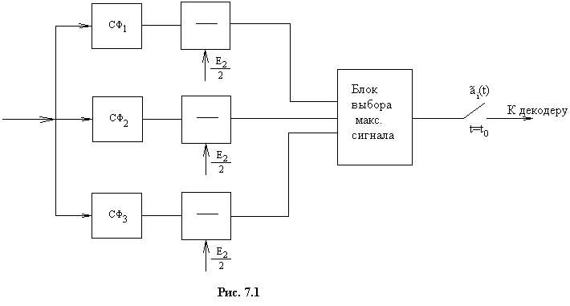Схема, реализующая этот принцип, построена на согласованных фильтрах (рис 7.1).

Определим далее вероятность того, что переданное модулятором отображение символа будет воспринято демодуляторов неверно (вероятность ошибки) как

, где





Пропускную способность демодулятора найдем, считая что его выход – выход двоично-симметричного канала связи. При этом учтем, что P(0|1) = P(1|0) = P, тогда

*7. декодер.*

Декодер кода (g,к) анализирует принимаемые последовательности символов длины n = 9 и, либо преобразует их в последовательность информационных символов длины к = 8, либо отказывается от декодирования до исправления ошибки. Работа выполняется в два этапа. На первом этапе производится обнаружение ошибок. Если в принятой последовательности ошибок не обнаружается, то на втором этапе из нее выделяются к информационных символов – двоичное число, передаваемое далее в ЦАП (см. выше). Если ошибка обнаружена – возможна замена наиболее ненадежного символа.

Используемый математический код с одной проверкой на четность имеет минимальное кодовое расстояние по Хеммингу amin = 2, обнаруживающую способность q0 = 1 и исправляющую способность q1 = 0. Это значит, что данный код позволяет обнаруживать ошибки нечетной кратности (1, 3, 5, 7, 9 ошибок в слове), но не дает возможности обнаружить ошибки четной кратности (2, 4, 6, 8 ошибок). Код с одной проверкой на четность не позволяет исправить обнаруженную ошибку – ситуация с необнаружимой ошибкой.

Опишем алгоритм обнаружения ошибок.

1. Поразрядно суммируется пришедшее от демодулятора слово по модулю 2.
2. Если результат суммирования n символов кодового слова равен нулю (четный вес ошибки), то декодер считает, что ошибки в принятом слове нет (хотя этого может и не быть – необнаружимая ошибка) и выдает первые к символов на вход ЦАП.
3. Если результат суммирования n символов кодового слова не нулевой – произошла ошибка.

Определим вероятность необнаружимой ошибки, т.е. вероятность ошибки кратностью 2.

,где

Вычисляя P2, P4, P6, P8, получим

*8. цифро-аналоговый преобразователь.*

В ЦАП с декодера поступает к-разрядное двоичное число – восстановленный номер переданного уровня j. Это число преобразуется в короткий импульс, амплитуда которого соответствует полученному номеру уровня (отсчету). Далее последовательность таких модулированных по амплитуде импульсов поступает на фильтр-восстановитель, который вырабатывает из этой последовательности импульсов восстановленный сигнал. Период следования этих импульсов равен периоду, через который брались отсчеты в АЦП, т.е. Δt = 8,3·10-9 с.

Высота импульса, соответствующего восстановленному квантованному отсчету равна



*9. Анализ фильтра-восстановителя.*

На вход фильтра-восстановителя подаются короткие импульсы высотой aj – отсчеты - через интервал времени Δt = 8,3·10-9 с. Реакция фильтра на один импульс - Импульсная характеристика идеального фильтра низких частот с граничной частотой fгр = 1/2Δt = 6 кГц показана на рис. 9.1.

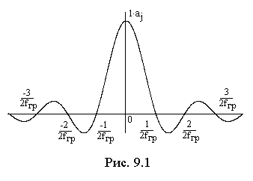

# Если на входе последовательность импульсов разной высоты, взятых через промежутки времени Δt, то на выходе – сумма откликов, которая и будет образовывать восстановленный сигнал.

***Список литературы:***

Литература и материалы для подготовки

1. Зюко А.Г., Клодовский Д.Д., Назаров М.В.,Финк Л.М. “Теория передачи сигналов”, учебник; М.: Радио и связь, 1986.
2. Мет.ук. к курсовой работе по дисциплинам “ТЭС” и “РТЦиС”, Смирнов Г.И., ЛЭИС, 1991.